**SKPL-05**

SPESIFIKASI KEBUTUHAN PERANGKAT LUNAK

Sistem Informasi Sinarindah Cell

(SISC)

Untuk:

Sinarindah Cell

Dipersiapkan oleh:

Bima Kusuma W (13011740617)

Nauffan Muti H (1301174117)

Dimas Setiawan (1301174179)

F.A.Chalik (1301174251)

Program Studi S1 Teknik Informatika – Fakultas Informatika

Universitas Telkom

Jalan Telekomunikasi Terusan Buah Batu, Bandung

Indonesia

|  |  |  |  |
| --- | --- | --- | --- |
| Program Studi S1 Teknik Informatika  -  Fakultas Informati | Nomor Dokumen | | Halaman |
| *SKPL-05* | |  |
| Revisi | *A* | *Tgl: 25-februari-2019* |

# Daftar Perubahan

|  |  |
| --- | --- |
| Revisi | Deskripsi |
| A |  |
| B |  |
| C |  |
| D |  |
| E |  |
| F |  |
| G |  |

|  |  |  |  |  |  |  |  |  |
| --- | --- | --- | --- | --- | --- | --- | --- | --- |
| INDEX | - | A | B | C | D | E | F | G |
| TGL |  |  |  |  |  |  |  |  |
| Ditulis oleh |  |  |  |  |  |  |  |  |
| Diperiksa oleh |  |  |  |  |  |  |  |  |
| Disetujui oleh |  |  |  |  |  |  |  |  |

# Daftar Halaman Perubahan

|  |  |  |  |
| --- | --- | --- | --- |
| Halaman | Revisi | Halaman | Revisi |
|  |  |  |  |

# Daftar Isi

Daftar Perubahan 2

Daftar Halaman Perubahan 3

Daftar Isi 4

1. Pendahuluan 11

1.1 Tujuan Penulisan Dokumen 11

1.2 Ruang Lingkup / Cakupan Dokumen 11

1.3 Definisi, Singkatan, dan Akronim 11

1.4 Referensi 12

2. Deskripsi Global Perangkat Lunak 13

2.1 Statement of Objective Perangkat Lunak 13

2.2 Perspektif dan Fungsi Perangkat Lunak 13

2.3 Profil dan Karakteristik Pengguna 13

2.4 Lingkungan Operasi 15

2.5 Batasan Perangkat Lunak / Sistem 15

2.6 Asumsi dan Dependensi 15

3. Deskrpsi Rinci Perangkat Lunak 16

3.1 Deskripsi Kebutuhan 16

3.1.1 Kebutuhan Fungsional 16

3.2 Pemodelan Analisis 18

3.2.1 Usecase Diagram 18

3.2.1.1 Use Case 1 : Registrasi 18

3.2.1.1.1 Tujuan 18

3.2.1.1.2 Input 18

3.2.1.1.3 Skenario Utama 18

3.2.1.1.4 Prakondisi 18

3.2.1.1.5 Langkah-langkah 18

3.2.1.1.6 Pascakondisi 19

3.2.1.2 Use Case 2: Login 20

3.2.1.2.1 Tujuan 20

3.2.1.2.2 Input 20

3.2.1.2.3 Skenario Utama 20

3.2.1.2.4 Prakondisi 20

3.2.1.2.5 Langkah-langkah 20

3.2.1.2.6 Pascakondisi 21

3.2.1.3 Usecase 3 : Input data handphone 21

3.2.1.3.1 Tujuan 21

3.2.1.3.2 Input 21

3.2.1.3.3 Skenario Utama 21

3.2.1.3.4 Prakondisi 21

3.2.1.3.5 Langkah-langkah 21

3.2.1.3.6 Pascakondisi 22

3.2.1.4 UseCase 4: edit barang handphone 22

3.2.1.4.1 Tujuan 22

3.2.1.4.2 Input 22

3.2.1.4.3 Skenario Utama 22

3.2.1.4.4 Prakondisi 22

3.2.1.4.5 Langkah-langkah 22

3.2.1.4.6 Pascakondisi 23

Data handphone yang salah sudah teredit dengan data handphone yang benar 23

3.2.1.5 UseCase 5: hapus barang handphone 23

3.2.1.5.1 Tujuan 23

3.2.1.5.2 Input 23

3.2.1.5.3 Skenario Utama 23

3.2.1.5.4 Prakondisi 23

3.2.1.5.5 Langkah-langkah 23

3.2.1.5.6 Pascakondisi 24

3.2.1.6 UseCase 6: Input Sparepart Barang 24

3.2.1.6.1 Tujuan 24

3.2.1.6.2 Input 24

3.2.1.6.3 Skenario Utama 24

3.2.1.6.4 Prakondisi 24

3.2.1.6.5 Langkah-langkah 25

3.2.1.6.6 Pascakondisi 25

3.2.1.7 UseCase 7: Edit sparepart barang 25

3.2.1.7.1 Tujuan 25

3.2.1.7.2 Input 25

3.2.1.7.3 Skenario Utama 26

3.2.1.7.4 Prakondisi 26

3.2.1.7.5 Langkah-langkah 26

3.2.1.7.6 Pascakondisi 27

3.2.1.8 Use Case 8: Hapus Sparepart barang 27

3.2.1.8.1 Tujuan 27

3.2.1.8.2 Input 27

3.2.1.8.3 Skenario Utama 27

3.2.1.8.4 Prakondisi 27

3.2.1.8.5 Langkah-langkah 27

3.2.1.8.6 Pascakondisi 28

3.2.1.9 UseCase 9: Edit Profil 28

3.2.1.9.1 Tujuan 28

3.2.1.9.2 Input 28

3.2.1.9.3 Skenario Utama 28

3.2.1.9.4 Prakondisi 28

3.2.1.9.5 Langkah-langkah 28

3.2.1.9.6 Pascakondisi 29

3.2.1.10 UseCase 10: Lihat sparepart barang 29

3.2.1.10.1 Tujuan 29

3.2.1.10.2 Input 29

3.2.1.10.3 Skenario Utama 29

3.2.1.10.4 Prakondisi 30

3.2.1.10.5 Langkah-langkah 30

3.2.1.10.6 Pascakondisi 30

3.2.1.11 UseCase 11: Lihat barang handphone 30

3.2.1.11.1 Tujuan 30

3.2.1.11.2 Input 30

3.2.1.11.3 Skenario Utama 30

3.2.1.11.4 Prakondisi 30

3.2.1.11.5 Langkah-langkah 30

3.2.1.11.6 Pascakondisi 31

3.2.1.12 Use Case 12 : Pemesanan 31

3.2.1.12.1 Tujuan 31

3.2.1.12.2 Input 31

3.2.1.12.3 Skenario Utama 31

3.2.1.12.4 Prakondisi 31

3.2.1.12.5 Langkah-langkah 31

3.2.1.12.6 Pascakondisi 32

3.2.1.13 Use Case 13 : Input Reparasi Handphone 33

3.2.1.13.1 Tujuan 33

3.2.1.13.2 Input 33

3.2.1.13.3 Skenario Utama 33

3.2.1.13.4 Prakondisi 33

3.2.1.13.5 Langkah-langkah 33

3.2.1.13.6 Pascakondisi 33

3.2.1.14 Use case 14 : lihat pemesanan 34

3.2.1.14.1 Tujuan 34

3.2.1.14.2 Input 34

3.2.1.4.3 Skenario Utama 34

3.2.1.14.4 Prakondisi 34

3.2.1.14.5 Langkah-langkah 34

3.2.1.14.6 Pascakondisi 34

3.2.1.15 Use case 15 : search produk 34

3.2.1.15.1 Tujuan 34

3.2.1.15.2 Input 35

3.2.1.15.3 Skenario Utama 35

3.2.1.15.4 Prakondisi 35

3.2.1.15.5 Langkah-langkah 35

3.2.1.15.6 Pascakondisi 35

3.2.2 Class Diagram: 36

4. Kebutuhan Antarmuka Eksternal 36

4.1 Antarmuka Pengguna 36

4.2 Antarmuka Perangkat Keras 37

4.3 Antarmuka Perangkat Lunak 38

4.4 Antarmuka Komunikasi 38

5. Requirements Lain 39

5.1 Framework laravel 39

5.2 Framework Bootstrap 4 39

5.3 Database 39

5.3 Mysql 39

6. Lampiran A 39

6.1 Daftar kata-kata sukar 39

7. Lampiran B 41

7.1 Proses Bisnis 41

7.2 ERD (Entity Relationship Diagram) 42

7.3 Flow Chart 43

7.3 Flow Map 48

# Pendahuluan

## Tujuan Penulisan Dokumen

Dokumen ini berisi Spesifikasi Kebutuhan Perangkat Lunak (SKPL) untuk Sistem Informasi SinarIndah Cell. Tujuan penulisan dokumen ini adalah untuk memberi penjelasan mengenai *Sistem Informasi SinarIndah Cell (SISC)* yang akan dibangun. Dokumen ini digunakan sebagai acuan dari proses pengembangan perangkat lunak. Diharapkan pengembanggan dari perangkat lunak ini menjadi lebih terfokus dan tidak menimbulkan kebingungan bagi pengembang ataupun programmer.

## Ruang Lingkup / Cakupan Dokumen

Sistem Informasi SindarIndah Cell merupakan perangkat lunak berbasis website untuk memanajemen penerimaan order dari customer. Tujuan utama dari pembuataan perangkat lunak ini ialah untuk mempermudah customer dalam melakukan transaksi dimana customer dapat mengetahui stok dan harga barang yang ingin ia beli. user cukup mengakses website SISC dan melakukan login, jika belum memiliki akun, user wajib melakukan registrasi terlebih dahulu. langkah selanjutnya adalah memilih produk yang ingin dibeli, pada tampilan terdapat 3 pilihan yaitu handphone, sparepart, dan service. jika memilih handphone maka akan muncul produk handphone, jika memilih sparepart maka akan muncul sparepart dari berbagai macam handphone dan jika memilih service maka yang akan mucul adalah macam-macam harga service handphone beserta form service yang berisi nama, nomor telpon, model handphone, dan kerusakan.

dari identifikasi diatas perangkat lunak ini menguntungkan bagi pembeli dan juga pemilik toko dimana pembeli akan lebih mengetahui harga dari produk yang dijual dari toko dan jumlah stok. sedangkan untuk pemilik toko dapat secara real time menampilkan laporan penjualan sehingga tidak perlu lagi melakukan secara manual.

## Definisi, Singkatan, dan Akronim

|  |  |  |
| --- | --- | --- |
| No | Definisi | Keterangan |
| 1 | SKPL | -Spesifikasi Kebutuhan Perangkat Lunak  merupakan dokumen hasil analisi yang berisi spesikasi kebutuhan user. |
| 2 | *Customer* | Orang yang ingin membeli atau menggunakan jasa |
| 3 | Use Case *Diagram* | *Diagram* nyang mendeskripsikan aksi yang bisa di lakukan oleh sistem dari sudut pandang user |
| 4 | Use Case Skenario | suatu urutan aksi dan interaksi antara aktor dan sistem |
| 5 | Class *Diagram* | Merupakan *diagram* yang mengggambarkan kelas-kelas yang berada di sistem dan relasi-relasi yang terjadi diantara kelas tersebut |
| 6 | DFD | -Data Flow *Diagram*  *Diagram* yang menggambarkan aliran data dan proses yang terjadi di dalam sistem |
| 7 | CRUD | Create, Read, Update, Delete |
| 8 | Admin | Orang yang memantau jalannya sistem |
| 9 | *owner* | pemilik (aplikasi), mengatur dan merawat fasilitas-fasilitas yang ada |
| 10 | sparepart | barang yang terdiri dari beberapa komponen yang membentuk satu kesatuan dan mempunyai fungsi tertentu |
| 11 | product | product dalam proses bisnis adalah sesuatu yang dihasilkan owner yang dijual oleh owner |
| 12 | front-end | front-end adalah bagian yang langsung dilihat oleh user pada website |

## Referensi

Dokumen-dokumen yang digunakan sebagai referensi dalam pembuatan SKPL ini adalah sebagai berikut :

1. Template SKPL Analisis Berbasis Objek
2. Spesifikasi Kebutuhan Perangkat Lunak toko sparepart
3. Spesifikasi Kebutuhan Perangkat Lunak Makdi Delivery service

# Deskripsi Global Perangkat Lunak

## Statement of Objective Perangkat Lunak

Aplikasi yang akan dikembangkan Sistem Informasi Sinarindah Cell (SISC), yaitu merupakan aplikasi yang akan digunakan oleh pengusaha atau penjual untuk manajemen sebuah sistem pada suatu proses penjualan dan pemeliharaan barang berupa smartphone dan juga dapat memberi informasi data pemesanan, sparepart yang tersisa, data produk smartphone, data penjualan.

SISC memiliki kemampuan sebagai berikut :

1. Terdapat menu login (U&A)
2. Terdapat menu untuk konsumen kategori ( Pembelian, Reparasi, Registrasi dll ).
3. Terdapat menu untuk admin kategori ( Pemeliharaan, Kelola barang dll).
4. Dari segi admin terdapat menu khusus sebagai manjemen produk, suku cadang dan data penjulan.

Dari semua fitur yang ada diharapkan dapat mempermudah pelanggan dalam melakukan transaksi maupun admin dalam manajemen produk, sparepart yang tersisa dan merekap data pemesanan.

## Perspektif dan Fungsi Perangkat Lunak

Fungsi dari aplikasi ini adalah :

1. Membantu admin memanajemen produk, sparepart, data user, data penjualan
2. Membantu konsumen dalam Transaksi atau pembelian secara Online
3. Membantu juga dalam keefisienan waktu mengelola data
4. Mempermudah penyimpanan dan backup data karna tersimpan pada server
5. Memiliki keunggulan bisa di akses dimanapun dikarenakan berbasis Web
6. Mempunyai User Interface yang friendly dengan begitu mudah diakses oleh semua umur
7. Terdapat alat bantu search untuk mempermudah pencarian barang

## Profil dan Karakteristik Pengguna

Aplikasi SISC meruapakan sistem yang bisa mempermudah kinerja dari sebuah usaha dengan lingkupan penjualan smartphone dan memiliki sebuah actor ( Admin, konsumen) dan hal yang dapat dilakukan actor-actor tersebut adalah :

1. Admin
   1. Registrai (FR-01)
   2. Login (FR-02)
   3. Input Data Handphone (FR-03)
   4. Edit Data Handphone (FR-04)
   5. Hapus Data Handphone (FR-05)
   6. Input Data Sparepart Handphone (FR-06)
   7. Edit Data Sparepart Handphone (FR-07)
   8. Hapus Sparepart Handphone (FR-08)
   9. Lihat Sparepart Handphone(FR-10)
   10. Lihat Handphone (FR-11)
   11. Lihat pemesanan (FR-14)
   12. Search (FR-15)
2. Pelanggan
   1. Login (FR-02)
   2. Lihat Sparepart Handphone(FR-10)
   3. Lihat Handphone (FR-11)
   4. Pemesanan (FR-12)
   5. Input reparasi Handphone (FR-13)
   6. Lihat pemesanan (FR-14)
   7. Search (FR-15)

|  |  |  |  |
| --- | --- | --- | --- |
| Kategori Pengguna | Tugas | Hak Akses Ke aplikasi | Kemampuan yang harus dimiliki |
| Admin | Melihat dan menganggapi pesanan dari pelanggan, memantau jumlah sparepart dan *input* data sparepart apabila membeli sparepart. | (FR-01)  (FR-02)  (FR-03)  (FR-04)  (FR-05)  (FR-06)  (FR-07)  (FR-08)  (FR-10)  (FR-11)  (FR-14)  (FR-15) | Bisa mengoprasikan Komputer atau smartphone dan web browser |
| Customer | Melakukan pemesanan terhadap produk yang tersedia  dan dapat mengedit data pemesanan | (FR-02)  (FR-10)  (FR--11)  (FR-12)  (FR-13)  (FR-14)  (FR-15) | Bisa mengoprasikan Komputer atau smartphone dan web browser |

## Lingkungan Operasi

Aplikasi Ini ditujukan pada sistem penjualan Barang Elektronik memalui platform berbasis web, Aplikasi ini dapat diakses dengan menggunakan perangkat seperti smarphone dan laptop dengan spesifikasi :

* Laptop :
  + Sistem Operasi Windows 7 - Windows 10
  + Browser ( Google Chrome, Mozilla Firefox dll )
* Smartphone :
  + Android & IoS
  + Browser ( Browser Default, Google Chrome, Mozilla Firefox dll )

## Batasan Perangkat Lunak / Sistem

Program ini hanya dipakai oleh owner. Dan disini kami menekankan pada pemakaian karena hanya melakukan order, kelola barang dan melihat status pemesanan atau pemeliharaan, Dalam program ini terdapat beberapa batasan yang harus dipatuhi. Misalnya :

* Aplikasi Harus Terhubung dengan internet,
* Aplikasi hanya bisa dibuka atau dipakai oleh akun yang telah terdaftar,
* Aplikasi Hanya bisa memesan sebuah produk. produk tersebut diambil dan dibayar di toko tersebut

## Asumsi dan Dependensi

Deskripsi asumsi dan kebergantungan

Asumsi

1. admin memiliki otoritas secara penuh dalam pengelolaan data order dan barang.
2. aplikasi ini dapat dikategorikan sebagai mobile store yang dioperasikan kapanpun dan dimanapun.
3. aplikasi ini dapat mengatur data-data order dan barang di gudang (admin)

Kebergantungan

1. System informasi hanya dapat diakses secara realtime jika terdapat koneksi internet.
2. Pelanggan diharuskan login terlebih dahulu untuk melakukan order.
3. Admin(owner) harus login saat hendak menggunakan sistem.

# 3. Deskrpsi Rinci Perangkat Lunak

## 3.1 Deskripsi Kebutuhan

## 3.1.1 Kebutuhan Fungsional

|  |  |  |  |
| --- | --- | --- | --- |
| No | Kode Kebutuhan | Fungsi | Deskripsi |
| 1 | FR-01 | Registrasi | Fungsi ini digunakan admin untuk menambahkan user kedalam sistem |
| 2 | FR-02 | Login | Fungsi ini digunakan oleh user dan admin untuk masuk ke dalam sistem. |
| 3 | FR-03 | Input Data Handphone | Fungsi ini digunakan oleh admin untuk melakukan pendataan Handphone |
| 4 | FR-04 | Edit Data Handphone | Fungsi ini digunakan oleh admin untuk mengubah data Handphone |
| 5 | FR-05 | Hapus Data Handphone | Fungsi ini dilakukan oleh admin untuk menghapus data Handphone |
| 6 | FR-06 | Input Data Sparepart Handphone | Fungsi ini digunakan oleh admin untuk melakukan pendataan Sparepart Handphone |
| 7 | FR-07 | Edit Data Sparepart Handphone | Fungsi ini digunakan oleh admin untuk mengubah data Sparepart Handphone |
| 8 | FR-08 | Hapus Sparepart Handphone | Fungsi ini dilakukan oleh admin untuk menghapus data Sparepart Handphone |
| 9 | FR-09 | Edit Profil | Fungsi ini digunakan oleh User untuk mengubah data Pelanggan |
| 10 | FR-10 | Lihat Sparepart Handphone | Fungsi ini dilakukan oleh user untuk melihat Ketersediaan Sparepart Handphone |
| 11 | FR-11 | Lihat Handphone | Fungsi ini dilakukan oleh user untuk melihat Ketersediaan Handphone |
| 12 | FR-12 | Pemesanan | Fungsi ini dilakukan oleh user untuk mengisi dan menambah data pemesanan |
| 13 | FR-13 | Input Reparasi Handphone | Fungsi ini dilakukan oleh user untuk mengisi dan menambah data Reparasi Handphone |
| 14 | FR-14 | Lihat Pemesanan | Fungsi ini dilakukan oleh user untuk melihat pemesanan yang sedang diproses oleh admin |
| 15 | FR-15 | Search | Mencari produk |

**3.1.2** **Kebutuhan Non-Fungsional**

|  |  |  |  |
| --- | --- | --- | --- |
| No | Quality | Kode Kebutuhan | Deskripsi |
| 1 | Sistem dapat diakses melalui komputer dan handphone dengan basis web | NFR-01 | Fungsi ini akan memudahkan pengguna dalam menggunakan aplikasi perangkat lunak |
| 2 | Pembayaran Manual | NFR-02 | Pembayaran masih dilakukan dikasir toko |
| 3 | Produk yang dibeli dapat langsung diambil di kasir | NFR-03 | Pendistribusian barang masih dilakukan secara tradisional. |
| 4 | Security Safety | NFR-04 | Sistem hanya bisa diakses dengan mempunyai akun yang telah didaftarkan |
| 5 | Ergonomy | NFR-05 | Mudah Digunakan |
| 6 | Error Handling | NFR-06 | Terdapat Pesan error jika terjadi kesalahan |

## 

## 3.2 Pemodelan Analisis

### 3.2.1 Usecase Diagram

### 3.2.1.1 Use Case 1 : Registrasi

#### 3.2.1.1.1 Tujuan

Use case ini bertujuan untuk menambahkan data pembeli untuk dimasukkan menjadi member dari took handphone.

### 3.2.1.1.2 Input

Nama lengkap, nama panggilan, tempat dan tanggal lahir, jenis kelamin, alamat, IdUser(harus unik), password

#### 3.2.1.1.3 Skenario Utama

User mendaftarkan diri menjadi member

#### 3.2.1.1.4 Prakondisi

Pembeli belum terdaftar sebagai member

#### 3.2.1.1.5 Langkah-langkah

|  |  |
| --- | --- |
| User | Sistem, |
| 1. Input data ke form yang tertera di form registrasi |  |
| 2. Pilih submit |  |
|  | 3. mengambil semua inputan yang telah dimasukkan user. |
|  | 4. Mengecek Id user apakah unik atau tidak dalam database |
|  | 5. Jika Id user unik, maka data yang diinputkan user akan ditambahkan sebagai member baru maka akan ke proses 6, jika tidak unik maka akan dikeluarkan notifikasi bahwa id user sudah terpakai. |
|  | 6. Dikeluarkan notifikasi bahwa berhasil mendaftar |
|  | 7. mendirect ke halaman login |

#### 3.2.1.1.6 Pascakondisi

Pembeli sudah terdaftar sebagai member

### 3.2.1.2 Use Case 2: Login

#### 3.2.1.2.1 Tujuan

Sistem mengidentifikasi dan mengautentifikasi *users* yang masuk agar memberikan otoritas kepada *user* di dalam system.

#### 3.2.1.2.2 Input

IdUser, Password

#### 3.2.1.2.3 Skenario Utama

User memasuki sistem

#### 3.2.1.2.4 Prakondisi

idUser sudah terdaftar di dalam database sistem

#### 3.2.1.2.5 Langkah-langkah

|  |  |
| --- | --- |
| User atau admin | Sistem |
| 1. Memasukkan IdUser dan password |  |
| 2. Pilih login |  |
|  | 3. Mengambil idUser dan Password |
|  | 4. mengecek dalam database apakah ada data yang cocok dengan Iduser dan Password yang diinputkan user |
|  | 5. jika tidak ada yang cocok maka akan dikeluarkan notifikasi bahwa id dan password salah, jika cocok maka akan dilanjutkan ke proses 6. |
|  | 6. meengisi session dengan idUser |
|  | 7. mendirect ke halaman utama |

#### 3.2.1.2.6 Pascakondisi

User telah login ke dalam sistem

### 3.2.1.3 Usecase 3 : Input data handphone

#### 3.2.1.3.1 Tujuan

untuk melakukan pendataan Handphone

#### 3.2.1.3.2 Input

Tipe_hp, merk_hp, spesifikasi, jumlah

#### 3.2.1.3.3 Skenario Utama

submit form

#### 3.2.1.3.4 Prakondisi

sudah login, ingin menambahkan jenis handphone baru

#### 3.2.1.3.5 Langkah-langkah

|  |  |
| --- | --- |
| Admin | Sistem |
| 1. pilih menu input handphone |  |
|  | 2. menampilkan halaman form untuk menginputkan data inputan |
| 3. isi form dengan lengkap |  |
| 4. Pilih submit |  |
|  | 5. mengambil data yang diinputkan oleh user |
|  | 6. memasukkan data kedalam database |

#### 3.2.1.3.6 Pascakondisi

data handphone baru sudah terinput ke databse

#### 3.2.1.4 UseCase 4: edit barang handphone

#### 3.2.1.4.1 Tujuan

Mengedit data suatu jenis handphone dalam database

#### 3.2.1.4.2 Input

Data handphone yang baru

#### 3.2.1.4.3 Skenario Utama

Admin mengisi form data handphone yang benar, lalu pilih submit

#### 3.2.1.4.4 Prakondisi

Admin sudah melakukan proses login, ada data handphone yang salah

#### 3.2.1.4.5 Langkah-langkah

|  |  |
| --- | --- |
| Admin | Sistem |
| 1. Pilih menu edit barang |  |
| 2. Buka menu edit data handphone |  |
|  | 3. mengakses database handphone |
|  | 4. Menampilkan semua yang ada dalam database barang handphone |
| 5. Memilih data mana yang akan diedit |  |
|  | 6. mengambil id dan atribut lainnya dari data yang dipilih |
|  | 7. menampilkan halaman form edit handphone dengan data handphone yang lama telah menjadi placeholder dan initial value |
| 6. Membenarkan field bedasarkan data yang baru |  |
| 7. Pilih submit |  |
|  | 8. mengambil data yang diinputkan oleh aktor |
|  | 9. menimpa data handphone berdasarkan id yang telah di ambil |

#### 

### 3.2.1.4.6 Pascakondisi

#### Data handphone yang salah sudah teredit dengan data handphone yang benar

#### 3.2.1.5 UseCase 5: hapus barang handphone

#### 3.2.1.5.1 Tujuan

Menghapus jenis barang handphone yang sudah tidak tersedia di dalam stok toko

#### 3.2.1.5.2 Input

(tidak ada)

#### 3.2.1.5.3 Skenario Utama

Admin mengklik ikon tong sampah di samping data yang akan di hapus

#### 3.2.1.5.4 Prakondisi

Admin sudah melakukan login, stok suatu jenis handphone habis

#### 3.2.1.5.5 Langkah-langkah

|  |  |
| --- | --- |
| Admin | System |
| 1. Pilih menu hapus |  |
| 2. Buka menu hapus handphone |  |
|  | 3. Mengakses database barang handphone |
|  | 4. Menampilkan semua data yang ada di database barang handphone |
| 5. Pilih ikon tong sampah di samping data yang akan di hapus |  |
|  | 6. mengambil id dari barang yang dipilih |
|  | 7. menghapus data barang dari database berdasarkan id yang diambil |
|  | 8. Menampilkan notifikasi bahwa data berhasil di hapus |

#### 3.2.1.5.6 Pascakondisi

Data sudah terhapus

#### 3.2.1.6 UseCase 6: Input Sparepart Barang

#### 3.2.1.6.1 Tujuan

Menginputkan data stok sparepart jenis baru ke database barang sparepart

#### 3.2.1.6.2 Input

Nama sparepart, merk sparepart, tipe sparepart, jumlah sparepart, harga sparepart

#### 3.2.1.6.3 Skenario Utama

Admin menginputkan data sparepart kedalam form input sparepart

#### 3.2.1.6.4 Prakondisi

Admin sudah melakukan login, ingin memasukkan data stok sparepart baru

#### 3.2.1.6.5 Langkah-langkah

|  |  |
| --- | --- |
| Admin | Sistem |
| 1. Buka menu input barang |  |
| 2. Pilih menu input sparepart |  |
|  | 3. Ditampilkan form input sparepart |
| 4. Mengisi form input sparepart |  |
| 5. Pilih submit |  |
|  | 6. mengambil data inputan yang diinputkan |
|  | 7. Menginputkan data sparepart ke dalam database barang sparepart |
|  | 8. Menampilkan notifikasi bahwa data berhasil diinputkan |

#### 3.2.1.6.6 Pascakondisi

Data dalam database barang sparepart bertambah

#### 3.2.1.7 UseCase 7: Edit sparepart barang

#### 3.2.1.7.1 Tujuan

Untuk menangani keslahan data dalam database admin dapat mengedit data sparepart barang yang ada di database barang sparepart

#### 3.2.1.7.2 Input

Data sparepart yang baru yang akan di inputkan

#### 3.2.1.7.3 Skenario Utama

Buka edit, lalu pilih edit sparepart, system akan menampilkan seluruh data dalam database, admin memilih data yang akan diedit, lalu system akan menampilkan form edit, lalu admin memasukkan data baru

#### 3.2.1.7.4 Prakondisi

Admin sudah login, ada kesalahan data dalam database barang sparepart

#### 3.2.1.7.5 Langkah-langkah

|  |  |
| --- | --- |
| Admin | System |
| 1. Buka menu edit |  |
| 2. Pilih menu edit sparepart |  |
|  | 3. Menampilkan semua data yang ada dalam database barang sparepart |
| 4. Memilih data mana yang akan diedit |  |
|  | 5. mengambil id dari barang yang dipilih |
|  | 6. mengambil data sparepart berdasarkan id |
|  | 7. menampilkan data sparepart di field input sebagai placeholder |
| 8. mengubah data |  |
| 9. pilih Edit |  |
|  | 10. mengambil data inputan dari form yang sudah diisi |
|  | 11. Mengganti data di database berdasarkan form yang telah disubmit oleh admin |
|  | 12. Mengoutputkan notifikasi bahwa data telah berhasil diedit |

#### 3.2.1.7.6 Pascakondisi

Data sparepart dalam database barang sparepart sudah teredit

#### 3.2.1.8 Use Case 8: Hapus Sparepart barang

#### 3.2.1.8.1 Tujuan

Menghapus data jenis sparepart dari database barang sparepart dikarenakan stok habis atau jumlah sparepart = 0

#### 3.2.1.8.2 Input

(tidak ada)

#### 3.2.1.8.3 Skenario Utama

Admin menghapus data jenis sparepart dari database

#### 3.2.1.8.4 Prakondisi

Diketahui ada jenis sparepart jang jumlah nya sama dengan 0, admin sudah melakukan proses login

#### 3.2.1.8.5 Langkah-langkah

|  |  |
| --- | --- |
| Admin | System |
| 1. Pilih menu hapus |  |
| 2. Buka menu hapus sparepart |  |
|  | 3. Mengakses database barang sparepart |
|  | 4. Menampilkan semua data yang ada di sparepart |
| 5. Pilih ikon tong sampah di samping data yang akan di hapus |  |
|  | 6. mengambil id dari barang yang dipilih |
|  | 7. menghapus data barang dari database berdasarkan id yang diambil |
|  | 8. Menampilkan notifikasi bahwa data berhasil di hapus |

#### 3.2.1.8.6 Pascakondisi

Data sudah terhapus

#### 3.2.1.9 UseCase 9: Edit Profil

#### 3.2.1.9.1 Tujuan

mengubah data member

#### 3.2.1.9.2 Input

Nama, password, alamat, email

#### 3.2.1.9.3 Skenario Utama

mengisi form edit profil dan mensubmit

#### 3.2.1.9.4 Prakondisi

Sudah login, ingin mengganti data profil

#### 3.2.1.9.5 Langkah-langkah

|  |  |
| --- | --- |
| User | Sistem |
| 1. pilih icon profil di navbar |  |
|  | 2. mengambil session |
|  | 3. mengambil data di database berdasarkan session |
|  | 4. menampilkan halaman profil |
| 5. Pilih edit profil |  |
|  | 5. Ditampilkan form edit profil |
| 4. Mengisi form edit profil |  |
| 5. Pilih submit |  |
|  | 6. mengambil data inputan yang diinputkan |
|  | 7. Menginputkan data profil ke dalam database member |
|  | 8. Menampilkan notifikasi bahwa data berhasil diedit |

#### 3.2.1.9.6 Pascakondisi

Data profil teredit

### 3.2.1.10 UseCase 10: Lihat sparepart barang

#### 3.2.1.10.1 Tujuan

Mengecek kesediaan sparepart yang digunakan untuk mereparasi

#### 3.2.1.10.2 Input

(tidak ada)

#### 3.2.1.10.3 Skenario Utama

Admin melihat data sparepart di menu view sparepart

#### 3.2.1.10.4 Prakondisi

Admin sudah melakukan login

#### 3.2.1.10.5 Langkah-langkah

|  |  |
| --- | --- |
| User | Sistem |
| 1. Buka menu View Stok |  |
| 2. Pilih menu stok sparepart |  |
|  | 3. menampilkan halaman stok sparepart |
|  | 4. Mengakses database barang sparepart |
|  | 5. Mengoutputkan semua yang ada di database barang sparepart |

#### 3.2.1.10.6 Pascakondisi

Semua data stok sparepart sudah ditampilkan.

### 3.2.1.11 UseCase 11: Lihat barang handphone

#### 3.2.1.11.1 Tujuan

Mengecek stok handphone yang ada di database

#### 3.2.1.11.2 Input

(tidak ada)

#### 3.2.1.11.3 Skenario Utama

Admin melihat data kesediaan handphone dalam database barang handphone

#### 3.2.1.11.4 Prakondisi

Admin sudah melakukan login

#### 3.2.1.11.5 Langkah-langkah

|  |  |
| --- | --- |
| User | Sistem |
| 1. Buka menu View Stok |  |
| 2. Pilih menu stok Handphone |  |
|  | 3. menampilkan halaman stok handphone |
|  | 4. Mengakses database barang handphone |
|  | 5. Mengoutputkan semua yang ada di database barang handphone pada halaman stok handphone |

#### 3.2.1.11.6 Pascakondisi

System telah mengoutputkan semua data yang ada dalam database barang handpone.w

### 3.2.1.12 Use Case 12 : Pemesanan

#### 3.2.1.12.1 Tujuan

User ingin membeli hape atau sparepart dan harus memasukkan data hape yang akan di beli

#### 3.2.1.12.2 Input

Tipe hape, merk hape, jumlah

#### 3.2.1.12.3 Skenario Utama

User menginputkan data pembelian handphone atau sparepart yang akan di beli

#### 3.2.1.12.4 Prakondisi

Sudah melakukan proses login, user ingin membeli handphone

#### 3.2.1.12.5 Langkah-langkah

|  |  |
| --- | --- |
| User | System |
| 1. Pilih menu pembelian |  |
| 2. Pilih menu order |  |
|  | 3. Menampilkan halaman form input order |
| 4. Mengisi form order |  |
| 5. Pilih submit |  |
|  | 6. mengambil data yang sudah diinputkan |
|  | 7. sistem mengecek database, apakah ada data barang yang cocok |
|  | 8. jika barang ditemukan, maka akan dilanjutkan ke proses 9, jika tidak maka akan ditampilkan notifikasi bahwa barang tidak ditemukan |
|  | 9. Mengeluarkan konfirmasi pembelian berupa pop up |
|  | 10. jika dikonfirmasi maka akan di keluarkan struk pembayaran berupa soft file. |

#### 3.2.1.12.6 Pascakondisi

User sudah memasukkan data pembelian dan barang orderan akan diambil di kasir

#### 

#### 3.2.1.13 Use Case 13 : Input Reparasi Handphone

#### 3.2.1.13.1 Tujuan

Mendaftarkan diri untuk reparasi handphone

#### 3.2.1.13.2 Input

Tipe hp, merk hp, keluhan, dataUser

#### 3.2.1.13.3 Skenario Utama

User menginputkan data-data seperti tipe hp, merk hp, keluhan, dataUser

#### 3.2.1.13.4 Prakondisi

User sudah melakukan login dan ingin mendaftar untuk servis hp

#### 3.2.1.13.5 Langkah-langkah

|  |  |
| --- | --- |
| User | Sistem |
| 1. pilih menu reparasi |  |
|  | 2. menampilkan halaman form untuk menginputkan dataUser, tipe hp, merk hp, dan keluhan |
| 3. input dataUser, tipeHP, merkHP, dan keluhan |  |
| 4. Pilih submit |  |
|  | 5. mengambil data yang diinputkan oleh user |
|  | 6. memasukkan data kedalam database |

#### 3.2.1.13.6 Pascakondisi

Data untuk pendaftaran servis sudah terinput, dan bukti pendaftaran sudah output

### 3.2.1.14 Use case 14 : lihat pemesanan

### 3.2.1.14.1 Tujuan

user data melihat process dari pesanan yang telah dilakukan oleh toko

### 3.2.1.14.2 Input

-

### 3.2.1.4.3 Skenario Utama

melihat proses apa saja yang telah dilakukan oleh admin

### 3.2.1.14.4 Prakondisi

sudah melakukan login.

### 3.2.1.14.5 Langkah-langkah

#### 

|  |  |
| --- | --- |
| user | System |
| 1. Buka menu account |  |
| 2. Pilih menu lihat pesanan |  |
|  | 3. Menampilkan semua data yang ada dalam database pemesanan |

### 3.2.1.14.6 Pascakondisi

Aktor dapat melihat proses dari admin.

### 3.2.1.15 Use case 15 : search produk

### 3.2.1.15.1 Tujuan

Mencari data yang ada di dalam database berdasarkan keyword yang di cari oleh user maupun admin

### 3.2.1.15.2 Input

Data sparepart(keyword), data handphone(keyword).

### 3.2.1.15.3 Skenario Utama

memasukkan keyword lalu mencari dari database, lalu menampilkannya

### 3.2.1.15.4 Prakondisi

sudah melakukan login, ingin mencari suatu data dengan memasukkan keyword

### 3.2.1.15.5 Langkah-langkah

|  |  |
| --- | --- |
| Admin/User | Sistem |
| 1. klik search bar |  |
| 2. masukkan keyword |  |
|  | 3. mengambil inputan yang telah diinputkan |
|  | 4. mengakses database untuk mencari data yang sesuai |

#### 

### 3.2.1.15.6 Pascakondisi

Aktor telah menemukan data yang dicari.

### 3.2.2 Class Diagram:

### 

# 4. Kebutuhan Antarmuka Eksternal

## 4.1 Antarmuka Pengguna

Aplikasi *Sistem Informasi Sinarindah Cell (SISC)*  merupakan Program yang dirancang dengan platform website, dalam Bahasa pemograman html, css, java, dll. Dalam website meliputi konektivitas internet dan system informasi terdistribusi yang berakar dan diolah oleh server pusat.Kebutuhan eksternal dari *Sistem Sistem Informasi Sinarindah Cell (SISC)*  ini mencakup Antarmuka pengguna, Antarmuka perangkat keras, Antarmuka perangkat lunak dan Antarmuka komunikasi.Antarmuka dari aplikasi *Sistem Informasi Sinarindah Cell (SISC)* mencakup formulir pembelian, formulir service, formulir *view* data handphone, view data sparepart, formulir *login* *admin dan user,* formulir penambahan data sparepart dan formulir penambahan data handphone.

* Formulir Login Admin dan User  
  Admin dan User dapat mengakses aplikasi ketika sudah menginputkan username dan password yang valid.
* Formulir Pembelian  
  Terdapat formulir untuk mengisi data dari konsumen berupa nama, alamat, kode handphone dan jumlah, kemudian ada tombol submit untuk mengirimkan data yang sudah di input oleh konsumen.
* Formulir Service  
  Terdapat formulir untuk service,nanti konsumen akan disuruh untuk mengisi data pribadi dan spesifikasi handphone serta keluhannya.
* Formilir View Data Handphone  
  terdapat formulir untuk view data handphone,nanti konsumen akan diminta agar memasukan nama dan jenis handphone,lalu akan ditampilkan jenis handphone yang tealah dimasukan.
* View Data Sparepat  
  Terdapat view data sparepat yang menunjukkan data sparepat dari database.
* Formulir Penambahan Data Sparepat   
  Terdapat formulir untuk Admin menambah detil data Sparepat.
* Formulir Penambahan data Handphone

Terdapat formulir untuk menambahkan data Handpahone oleh admin.

## 4.2 Antarmuka Perangkat Keras

Aplikasi *Sistem Informasi Sinarindah Cell (SISC)* berjalan diatas perangkat keras, seperti:

1. Laptop atau Komputer :

* Intel Pentium 4 2,6 GHz, RAM 4 Gb atau yang lebih besar.
* Harddisk 80 GB atau yang lebih besar.
* Sistem Operasi Windows 7 - Windows 10.

2. Server *database* dan server SMS :

* Intel Pentium 4 2,6 Ghz, RAM 4 Gb atau yang lebih besar.
* Harddisk 500 GB atau yang lebih besar.
* Windows 10 Pro
* Apache Server

3. Smartphone :

* Android & IoS.
* Browser ( Browser Default, Google Chrome, Mozilla Firefox dll )

## 4.3 Antarmuka Perangkat Lunak

Apilkasi *Sistem Informasi Sinarindah Cell (SISC)*  bergerak untuk mempermudah pemesanan pelanggan terhadap service atau membeli handphone, Aplikasi yang akan dibangun dengan menggunakan bahasa pemrograman HTML ,CSS,dan mySQL yang dapat berjalan di berbagai Web Browser.

## 4.4 Antarmuka Komunikasi

Sistem pemanfaatan Teknologi *Sistem Informasi Sinarindah Cell (SISC)*  untuk pemesanan service atau membeli handphone bagi pelanggan ini merupakan sistem yang terhubung dengan lingkup jaringan internet ataupun intranet yang berbasis protocol *Transmission Control Protocol/Internet Protocol* (TCP/IP). Pemesanan ini dapat dilakukan melalui halaman web dengan sarana komputer ataupun Android & IoS yang terhubung dengan jaringan internet. Aplikasi ini juga menggunakan *Hypertext Transfer Protocol* (HTTP) yang di gunakan untuk pengambilan sumber daya yang saling terhubung dengan tautan, yang disebut dengan dokumen *Hypertext* yang selanjutnya akan membentuk *World Wide Web* atau yang sering disebut dengan WWW.

# 5. Requirements Lain

## 5.1 Framework laravel

merupakan sebuah framework PHP dengan model MVC (Model, View, Controller) untuk membangun website dinamis dengan menggunakan PHP yang dapat mempercepat pengembangan untuk sebuah website.

## 5.2 Framework Bootstrap 4

merupakan sebuah framework css dan javascript yang bebas untuk merancang tampilan dan fungsionalitas dari website.

## 5.3 Database

*Database* digunakan untuk menyimpan data pesanan, data *owner*, data kurir, data bahan baku, dan data produk. *Database* memainkan peran penting dalam sistem ini karena *owner* perlu melihat data pesanan untuk membuat produk sesuai pesanan.

## 5.3 Mysql

Untuk mengatur *database*, kita menggunakan RDBMS MySQL karena MySQL merupakan perangkat lunak sumber terbuka (*open-source*). Selain itu MySQL memiliki portabilitas yang cukup baik sehingga bisa digunakan di berbagai sistem operasi seperti Windows, Linux, MacOS, dan Andorid.

# 6. Lampiran A

## 6.1 Daftar kata-kata sukar

berikut adalah kata-kata sukar dan keteranggannya :

|  |  |  |
| --- | --- | --- |
| No | Definisi | Keterangan |
| 1 | SKPL | -Spesifikasi Kebutuhan Perangkat Lunak  merupakan dokumen hasil analisi yang berisi spesikasi kebutuhan user. |
| 2 | Customer | Orang yang ingin membeli atau menggunakan jasa |
| 3 | Use Case *Diagram* | *Diagram* nyang mendeskripsikan aksi yang bisa di lakukan oleh sistem dari sudut pandang user |
| 4 | Use Case Skenario | suatu urutan aksi dan interaksi antara aktor dan sistem |
| 5 | Class *Diagram* | Merupakan *diagram* yang mengggambarkan kelas-kelas yang berada di sistem dan relasi-relasi yang terjadi diantara kelas tersebut |
| 6 | DFD | -Data Flow *Diagram*  *Diagram* yang menggambarkan aliran data dan proses yang terjadi di dalam sistem |
| 7 | CRUD | Create, Read, Update, Delete |
| 8 | Admin | Orang yang memantau jalannya sistem |
| 9 | owner | pemilik (aplikasi), mengatur dan merawat fasilitas-fasilitas yang ada |
| 10 | sparepart | barang yang terdiri dari beberapa komponen yang membentuk satu kesatuan dan mempunyai fungsi tertentu |
| 11 | product | product dalam proses bisnis adalah sesuatu yang dihasilkan owner yang dijual oleh owner |
| 12 | front-end | front-end adalah bagian yang langsung dilihat oleh user pada website |

# 7. Lampiran B

## 7.1 Proses Bisnis

SinarIndah Cell adalah toko yang bergerak di bidang komunikasi elektronik. SinarIndah Cell menjual produk berupa handphone, sparepart handphone, dan juga terdapat jasa service handphone. Di dalam proses bisnis dari SinarIndah Cell terdapat tiga proses utama yaitu,

1. proses input form pembelian
2. proses input form jasa service
3. proses supply stok barang ke dalam gudang

Dalam proses pembelian barang seperti handphone, *owner*  membeli barang langsung dari agen supplier handphone, sedangkan untuk pembelian sparepart handphone, *owner* membeli barang pada ecommerce luar negri seperti amazon dan alibaba. untuk pencatatan barang masuk dan keluar masih menggunakan cara manual. untuk pembelian handphone dan sparepart konsumen langsung mendatangi toko dan melakukan transaksi begitu juga dengan jasa service handphone.

## 7.2 ERD (Entity Relationship Diagram)

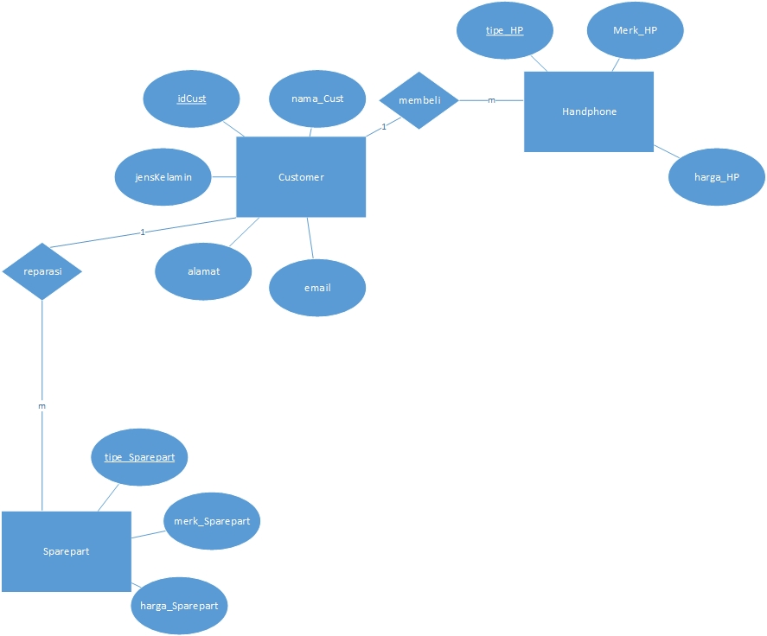

## 7.3 Flow Chart

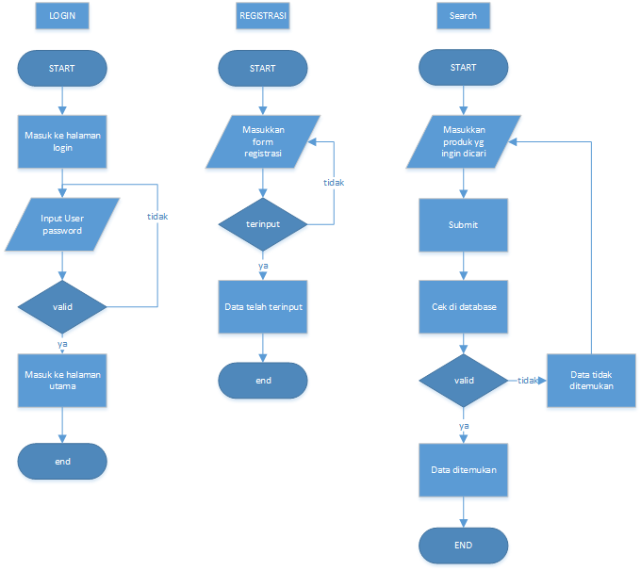

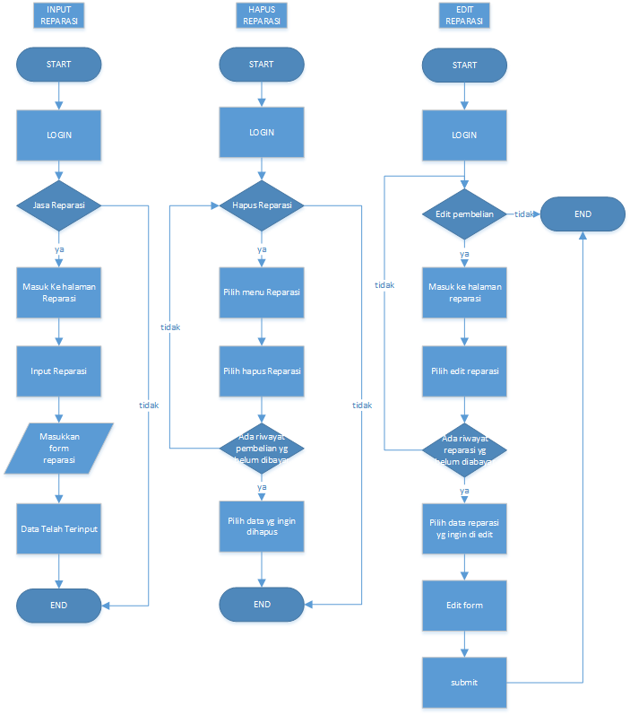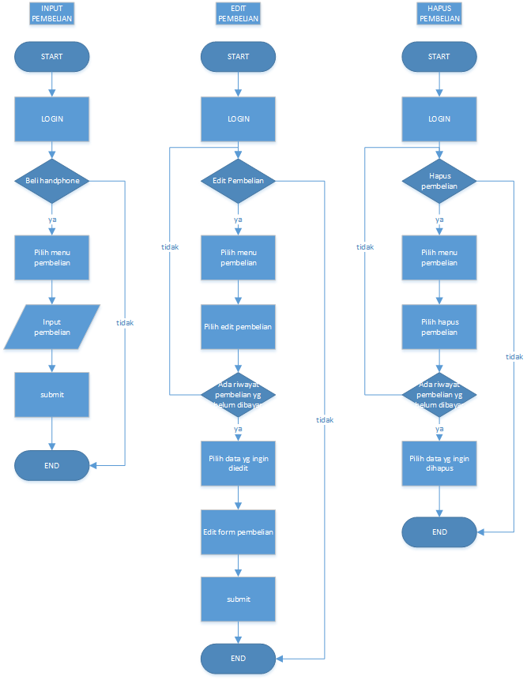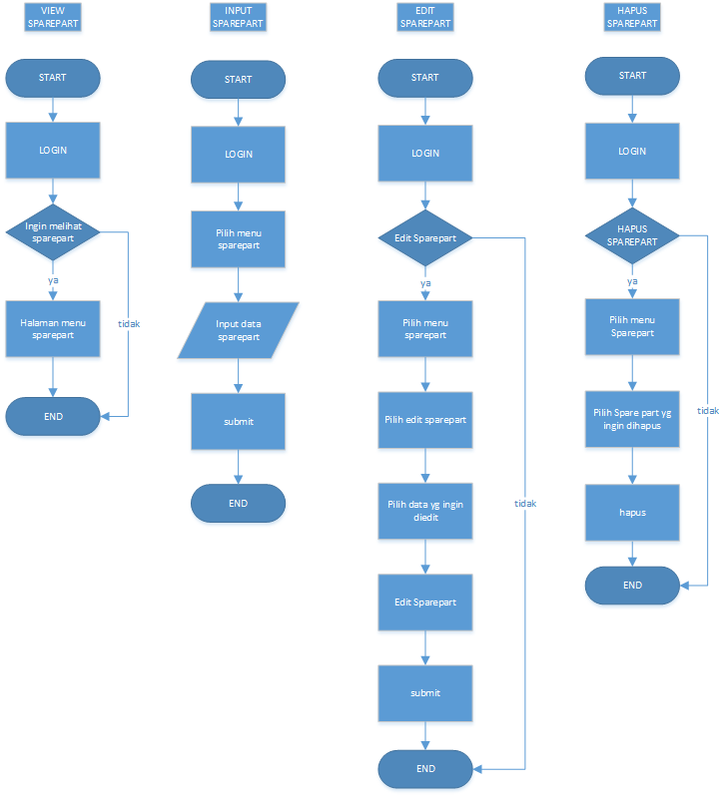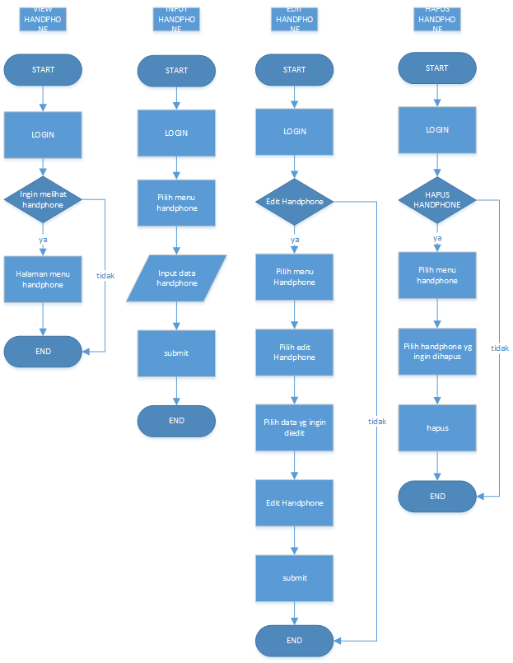

## 7.3 Flow Map

